四川中衡检测技术有限公司
报告书信息网上公示内容填报表ZLJL/43-01
报告书名称 | 四川鑫达企业集团有限公司职业病危害现状评价
用人单位名称 | 四川鑫达企业集团有限公司 |  |  | 联系人 |  | 马经理
用人单位地址 | 南充市顺庆区潆华工业园
技术服务项目组成员 | 何东、马赵
现场调查人员 | 何东、马赵 | 现场调查时间及照片 | 2020.09.23 |  | 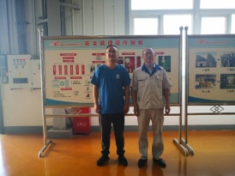
现场采样人员 | 何东、马赵 | 现场采样时间及照片 | 2020.09.23～  2020.09.25 |  | 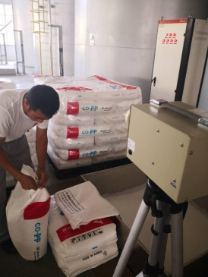
现场检测人员 | 何小凤、王雪梅 | 现场检测时间及照片 | 2020.09.28
用人单位陪同人员 | 马经理

